รายงานการปฏิบัติราชการประจำเดือน พฤศจิกายน ๒๕๖๖
ข้อมูล ณ วันที่ ๓๐พฤศจิกายน ๒๕๖๖
งานอำนวยการ
วันที่ ๑๔ พ.ย.66 เวลา ๐๙.๐๐ – ๑๑.๐๐ น. ภายใต้การอำนวยการของ พ.ต.อ.อำนวย ฉ่ำมะนา ผกก.สภ.แก่งกระจาน มอบหมายให้ ร.ต.ต.ศุภวิชญ์ พิณทิพย์ รอง สว.(สส.) สภ.แก่งกระจานและ ด.ต.หญิงสิริกร คงจุติ ผบ.หมู่ (ป.) สภ.แก่งกระจาน ออกตรวจเยี่ยมสร้างความสัมพันธ์อันดีกับบุคคล ๑๘ กลุ่มโอกาส
รับทราบปัญหาของกลุ่มบุคคลดังกล่าว เพื่อนำมาแก้ไขและส่งผลให้การปฏิบัติงานของตำรวจดำเนินไปด้วยดี สร้างความสัมพันธ์อันดีกับหน่วยงานต่างๆ ประชาชนในพื้นที่
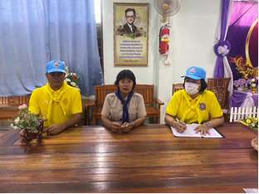

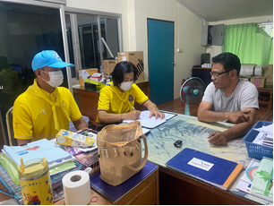

วันที่ ๑๕ พ.ย.66 เวลา ๐๙.๐๐ น. – ๐๙.๓๐ น.
ภายใต้การอำนวยการของ พ.ต.อ.อำนวย ฉ่ำมะนา ผกก.สภ.แก่งกระจาน มอบหมายให้
ร.ต.ตศุภวิชญ์ พิณทิพย์ รอง สว.(สส.) สภ.แก่งกระจาน และ ด.ต.หญิงสิริกร คงจุติ ผบ.หมู่ (ป.) สภ.แก่งกระจานดำเนินกิจกรรมจิตภัยพิบัติ ประสานกับองค์การบริหารส่วนตำบลในพื้นที่รับผิดชอบ กรณีเกิดภัยพิบัติในพื้นที่ เพื่อร่วมมือกันเข้าช่วยเหลือผู้ประสบเหตุ

